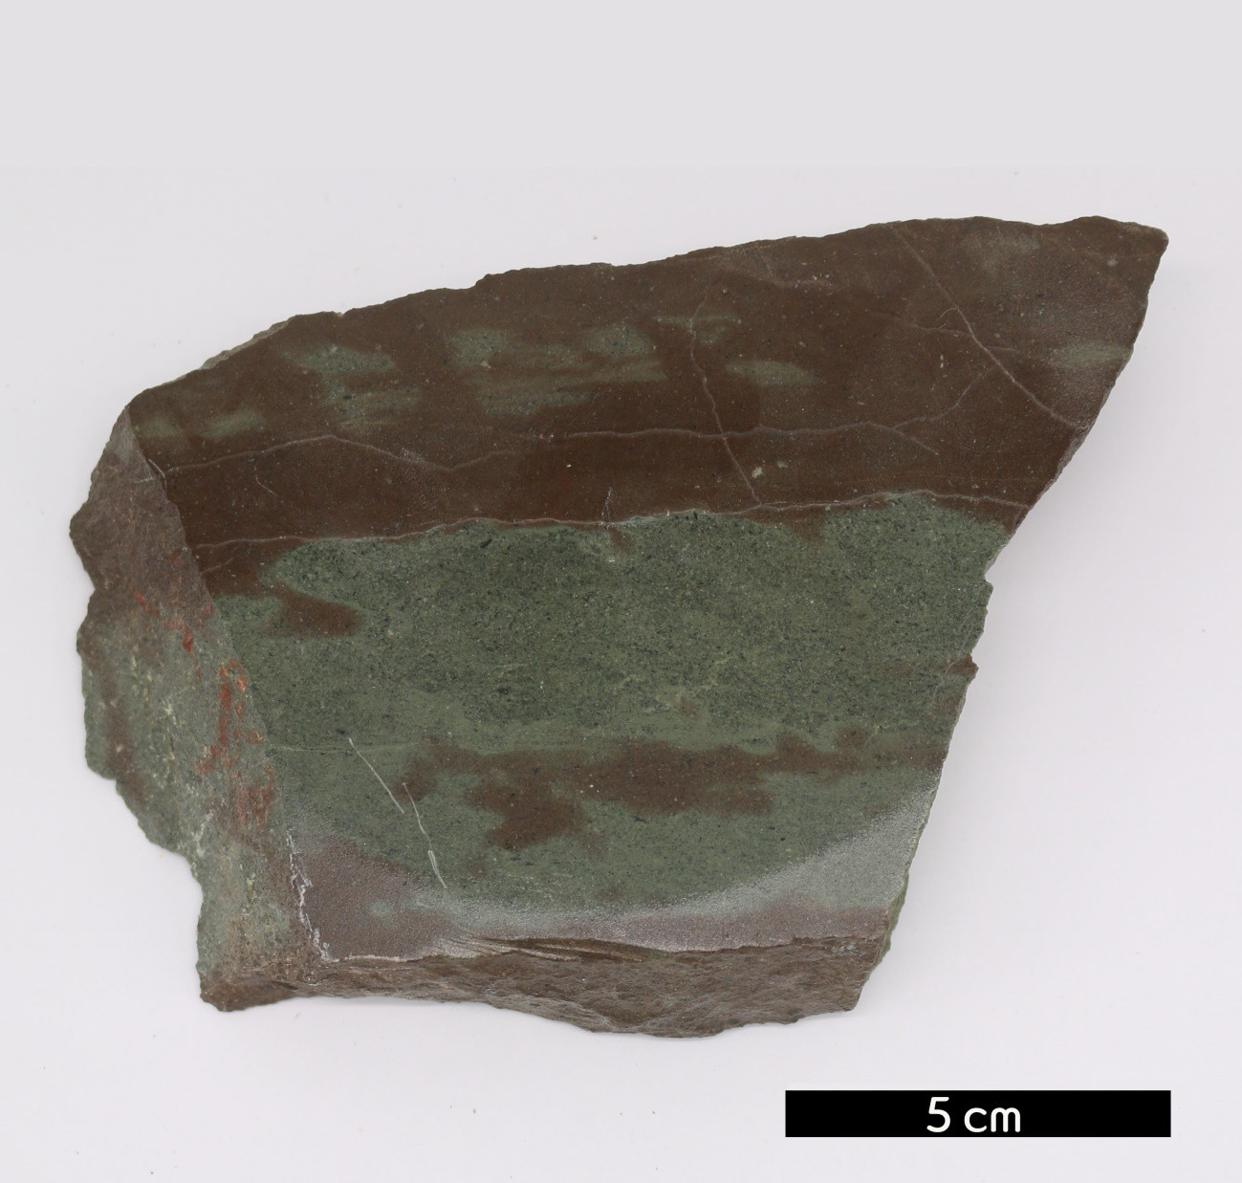
분류 : 퇴적암
- 암석이름 : 이암과 사암(Mudstone and sandstone)
- 주요광물 : 점토광물, 석영, 장석
- 보유기관 : 강원대학교 지질학과
- 산지 : 산지 미상
- 특징
  - 적색의 암석은 이암으로 주로 점토가 굳어져 생긴 암석이 다. 실트가 점토보다 많은 경우는 실트암, 점토가 실트보다 많은 경우는 점토암이라 한다.
  - 녹색의 암석은 사암으로 지름이 0.063~2mm인 모래 크기 의 입자들이 쌓여 고화된 암석이다.
  - 적색의 경우 적철석에 의한 색깔로 산화환경 조건을 지시 하며, 불규칙한 형태의 녹색 사암의 경우 속성 작용동안 투 수성이 큰 사암에 환원성 속성수의 영향을 받은 것으로 해 석된다.

